متوسطة: التاريخ: 6-12-2023
المستوى: الثانية متوسط المدة : ساعة و نصف
الإختبار الأول في مادة العلوم الفيزيائية والتكنولوجيا
الوضعية الأولى:
اسم الجزئ | عدد ونوع ذراته | صيغته الكميائية
غاز ثنائي أكسيد الكربون | ...................................... | .........................
حمض الكبريت | ....................................... | H₂ SO₄
..................................... | ذرة أكسجين وذرتان هيدروجين | .................................
................................... | ...................................... | SO₂
....................................... | ذرتان من الأكسجين | .....................................
1)انقل الجدول ثم املأه :

2)صنف الرموز التالية الى ذرات وجزيئات في جدول:
H₂ / O / C /CO /N /Co/ NaOH / FeS / C₃H₈ / Ca

الوضعية الثانية:
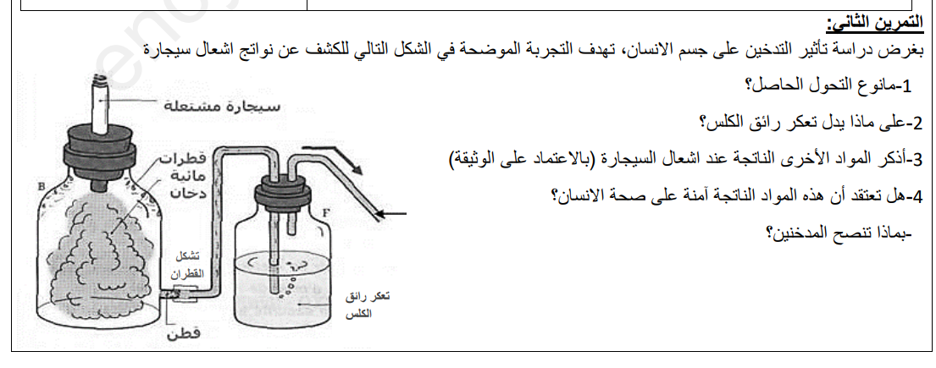
دعاك زميلك لتدخين سجارة وتجربتها، زاعما أنها ممتعة وتدخلك إلى عالم الكبار فرفضت رفضا قاطعا ولتبين له ضرر هذه الآفة قمت
بالتجربة المقابلة:
استنادا إلى تجربتك والسند المرافق أجب على الأسئلة التالية:
1)مانوع التحول الحادث (اشعال سجارة)؟ برر إجابتك؟
2)على ماذا يدل تعكر رائق الكلس؟
3)اذكر المواد الناتجة عن اشتعال السجارة استنادا الى السند والتجربة ؟
4)قدم نصيحة لهذا الزميل مبينا خطر السجائر وأنها متعة وهمية ؟
السند: يعتبر سرطان الرئة من أشهر الأمراض التي يسببها التدخين. هناك العديد من المواد المسرطنة الموجودة في القطران كالبنزين . هذه المركبات تسبب طفرات في الحمض النووي للخلايا، مما يؤدي إلى نشوء السرطان. وفقًا لتقرير منظمة الصحة العالمية، «دخان التبغ والتدخين اللاإرادي»، يُعتبر 80% - 90% من جميع حالات الوفاة الناجمة عن سرطان الرئة إلى التدخين.

1/2

الوضعية الإدماجية
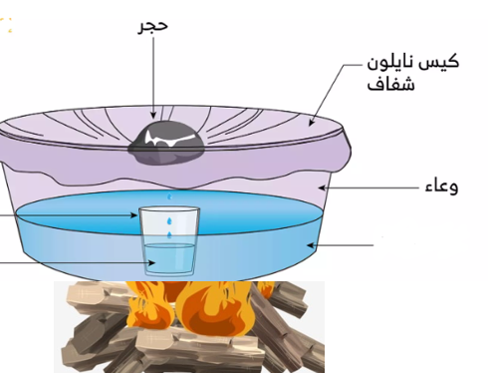
الجزء الأول:
أراد أطفال غزة القريبين من البحر المساعدة في ظل الحصار في توفير الماء المقطر للمستشفيات لاستعماله في تعقيم الجروح وتطهيرها فقاموا بإشعال الحطب وأحضروا وعاءا كبيرا به مياه البحر وفي وسطه وعاء صغير فارغ وغطوه باحكام بكيس بلاستيكي خشن ثم وضعوا فوقه حجرا صغيرا ليتجمع الماء المقطر في الوعاء الصغير (لاحظ الوثيقة المقابلة).
1)استخرج من هذه التجربة تحولين فيزيائيين وتحولا كميائيا.
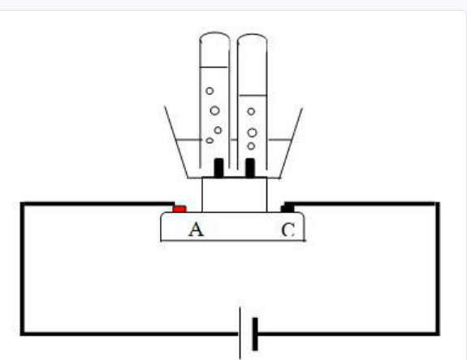
بعد جمعهم لكمية معتبرة من الماء المقطر أرادوا استغلاله في توفير غاز ثنائي الأكسجين للاستعمال الطبي.
فأنجزوا التركيبة المقابلة بما توفر لديهم من وسائل .
2)اقترح تجربة لتحديد الأنبوب الذي يحتوي على غاز ثنائي الأكسجين؟

الجزء الثاني:
1)انقل الجدول ثم املأه مبينا مواد الحالة الإبتدائية ومواد الحالة النهائية.
المواد بعد التجول | المواد قبل التحول | التحول
 |  | التحليل الكهربائي للماء
 |  | النموذج المتراص
 |  | الصيغ الكميائية
 |  | نوع الذرات بالرموز الكميائية

2) اذا علمت أن كمية من الماء المقطر كتلتها ( 18Kg) أنتجت (2Kg) من غاز ثنائي الهيدروجين فكم كتلة غاز ثنائي الأكسجين الناتجة عن هذا التحول ؟بر إجابتك مبينا خطوات الحساب؟

2/2

متوسطة تركي بوسنة
الوضعية | الإجابة النموذجية لإختبار الثانية متوسط 2023-2024 | العلامة
 | اسم الجزئ عدد ونوع ذراته صيغته الكميائية  غاز ثنائي أكسيد الكربون ذرتان من الأكسجين وذرة كربون CO₂  حمض الكبريت ذرتان من الهيدروجين وذرة من الكبريت و4ذرات من الأكسجين H₂ SO₄  الماء ذرة أكسجين وذرتان هيدروجين H₂O  ثنائي أكسيد الكبريت .ذرة كبريت وذرتان من الأكسجين SO₂  غاز ثنائي الأكسجين ذرتان من الأكسجين O₂  1)  2)  الذرات الجزيئات  / O / C /N /Co / Ca H₂ / /CO / NaOH / FeS / C₃H₈ / | 0.25X2  0.5  0.25X2  0.25X2  0.25X2  O.25X10
 | 1)نوع التحول كميائي ،لأنه أنتج مواد جديدة ولم يحافظ على طبيعة السجارة كما يستحيل الرجوع إلى الحالة الأصلية للسجارة؟  2)يدل تعكر رائق الكلس على وجود غاز ثنائي أكسيد الكربون.  3) غاز ثنائي أكسيد الكربون ومادة القطران.  4)آفة التدخين آفة خطيرة جدا ،فهو يسبب الكثير من الأضرار الصحية كالتهاب الرئتين ، الربو ، رفع الضغط،وسرطان الرئة والحنجرة كما يؤثر على من هم حولك (مايسمى بالتدخين السلبي)  والشعور بالمتعة ناتج عن مادة النيكوتين وهي المسؤولة عن الإدمان فهي متعة مؤقتة سرعان ماتتحول الى خطر كبير على المدخن ومن حوله؟ | 0.5X3  0.5  0.5+0.5  1

الوضعية الإدماجية | العلامة
1)تحولين فيزيائيين: التبخر والتكاثف  تحول كميائي : احتراق الخشب  2) التجربة : تقريب عود ثقاب مشتعل من فوهة أنبوب الإختبار ،إذا حدثت فرقعة فالغاز المنطلق هو غاز ثنائي الهيدروجين أما إذا زاد اللهب توهجا فالغاز المنطلق هو غاز ثنائي الأكسجين.  المواد بعد التجول المواد قبل التحول التحول  غاز ثنائي الأكسجين+غاز ثنائي الهيدروجين الماء التحليل الكهربائي للماء  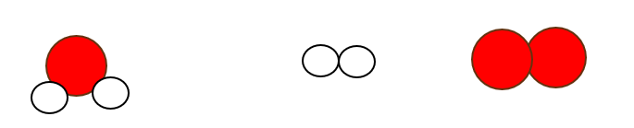  النموذج المتراص  H_{2(g)} + O_{2(g)} H₂O_{(L)} الصيغ الكميائية  HlO HlO نوع الذرات بالرموز الكميائية  حساب كتلة غاز ثنائي الأكسجين الناتجة :  لدينا حسب مبدأ انحفاظ الكتلة في التحول الكميائي:  كتلة المواد قبل التحول =كتلة المواد بعد التحول  m_{H2O} = m_{H2} + m_{O2 ومنه:}  m_{O2}=18-2=16g  تناسق والأفكار وتنظيم الإجابة | 0.25+0.25  O.5  1  O.25X3  0.25X3  0.5X3  0.5  0.25X4  0.5  0.5  O.5  1

